INSPECCIÓN VISUAL DE ESPÍAS

INSPECCIÓN POR CUENTA DE | AGUNSA (AGENCIAS UNIVERSALES S.A)

LUGAR DE LA INSPECCIÓN | TERMINAL MARÍTIMO PATACHE, CHILE.

CONTENIDO
1. | Alcance del servicio. | 6. | Inspección visual de las espías.
2. | Tiempos. | 7. | Set fotográfico.
3. | Características de las espías. | 8. | Conclusión.
4. | Identificación de las espías. | 9. | Documentos adjuntos.
5. | Revisión de registro e historial. | 10. | Personas presentes durante la inspección.

1.- ALCANCE DEL SERVICIO

La presente inspección se realizó a solicitud de los señores AGUNSA por cuenta de COMPAÑÍA MINERA DOÑA INÈS DE COLLAHUASI, con el fin de verificar la condición visual y recambio de 6 espías para entrar en servicio en su terminal portuario de Collahuasi, ubicado en Punta Patache, Chile.
2.- RELACIÓN DE HECHOS

FECHA | HORA | DESCRIPCIÓN
Mayo 13, 2026 | 16:00 | Llegada de ALS Inspection al lugar de la inspección.
Mayo 13, 2026 | 16:30 | Inspector de ALS Inspection se reúne con el Sr. Ronny Soto, con el fin de inspeccionar espías en zona de embarcadero.
Mayo 13, 2026 | 16:40 | Inspector de ALS Inspection inicia la inspección de las espías.
 | 18:20 | Inspector de ALS Inspection finaliza la inspección de las espías.
 | 18:55 | Inspector de ALS Inspection se retira del lugar de la inspección.

3.- CARACTERÍSTICAS DE LAS ESPÍAS

Material | Fibra sintética de polipropileno.
Construcción | 12 torones.
Tejido | Trenzado.
Tipo de paso | Medio.
Color | Azules.
Diámetro | 80 mm.
Largo | 350 m.
Fuerza de ruptura efectiva | 102,000.0 Kgs.

4.- IDENTIFICACIÓN DE LAS ESPÍAS

El día 13 de Mayo 2026, se presentaron 6 espías a inspeccionar, la que presentaban una placa identificatoria individual:

ESPIA | Placa/Certificate |  | ESPIA | Placa/Certificate
1 | LS2503HTPP-80 |  | 4 | LS2503HTPP-65
2 | LS2503HTPP-82 |  | 5 | LS2503HTPP-84
3 | LS2503HTPP-78 |  | 6 | ALS 2888849

La reposición de 6 espías nuevas se identificó de la siguiente forma, con sello ALS, de color azul que indica a su vez estado de aprobación:

ESPIA | SELLO |  | ESPIA | SELLO
1 | ALS 2888850 |  | 4 | ALS 2888864
2 | ALS 2888865 |  | 5 | ALS 2888862
3 | ALS 2888861 |  | 6 | ALS 2888849

5.- REVISIÓN DE REGISTROS E HISTORIAL

De acuerdo con información proporcionada por AGUNSA, las espías se encuentran en servicio para amarra de naves, en Terminal Collahuasi, Punta Patache, Chile.
El programa de Gestión Preventiva (Mantención de Espías de Tierra en Terminal Collahuasi), establece que el cambio de espías tiene plazo perentorio de cada 3 meses, último cambio fue el 23 de Julio 2025.
ALS Inspection Chile Spa, en su condición de inspectores y certificadores, realizará la inspección de acuerdo con la normativa internacional CIIG Nº2001-04 Fiber Rope, para especificar su condición de uso.
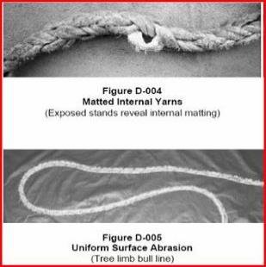
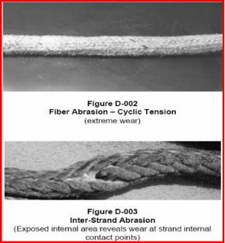

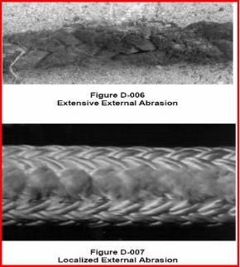
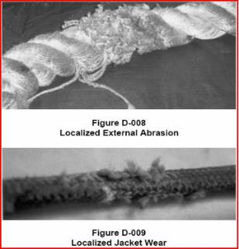

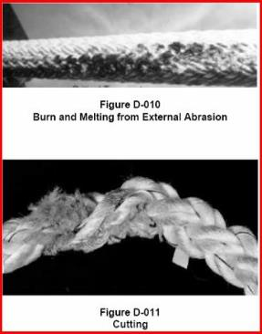
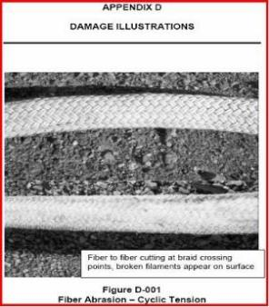

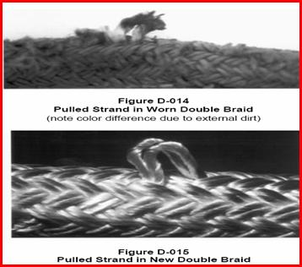
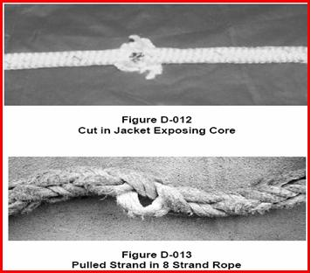

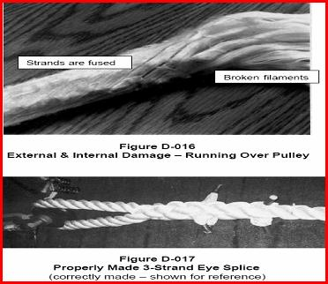

Por otra parte, de acuerdo con la Certificación emitida por Lloyd ‘s Register of Shipping en conformidad a la norma internacional de calidad ISO 2307, los valores a considerar en las espías son los siguientes:

Punto de ruptura específico | 100.000 Kg.
Punto de ruptura calculado | 102.000 Kg.
Peso neto especifico | 1.015 Kg.
Peso neto establecido | 1.015 Kg.
Largo de la espía | 350 Mt.
Diámetro | 80 mm.

Lo anterior, es para proceder con la inspección de acuerdo con los criterios anteriormente expuestos, por lo que, ALS Inspection Chile Spa., procederá a inspeccionar las espías categorizando éstas de acuerdo con lo siguiente:

5.1- Clasificación de Porcentaje de Hebras por Torón (P.H.C)

CLASIFICACIÓN | PORCENTAJE DE HEBRAS CORTADAS (P.H.C)
Muy Buena | PHC < 2%
Buena | 2% ≤ PHC < 6%
Regular | 6% ≤ PHC < 10%
Se recomienda renovación | PHC ≥ 10

6.- INSPECCIÓN VISUAL DE LAS ESPÍAS

A continuación, se detallan las siguientes espías (1, 2 & 3), con sellos ALS 2888850 – ALS 2888865 – ALS 2888861:

 | ALS 2888850 | ALS 2888865 | ALS 2888861
¿Se observan torones sobresalientes? | Terciado de espías, no presentan esta condición. | Terciado de espías, no presentan esta condición. | Terciado de espías, no presentan esta condición.
¿Se observan secciones de cruce irregulares? | Los cruces del torón en el terciado, se mantiene firme. | Los cruces del torón en el terciado, se mantiene firme. | Los cruces del torón en el terciado, se mantiene firme.
¿Se observan torceduras? | No presenta torcedura aparente. | No presenta torcedura aparente. | No presenta torcedura aparente.
Registre las mediciones de la circunferencia que varían más de 10% de aquellas medidas en la mayor parte de la espía. | No aplica | No aplica | No aplica
¿Se observa abrasión?  Localizada  Generalizada | No aplica | No aplica | No aplica
Se observa desgaste Localizado  Generalizado | No aplica | No aplica | No aplica
¿Se observan torones cortados? | No se aprecian | No se aprecian | No se aprecian
¿Se observan fibras cortadas? | No se aprecian | No se aprecian | No se aprecian
¿De la inspección interior de la espía, se observan fibras cortadas? Zonas enmarañadas, fibras curvas | No se aprecian. | No se aprecian. | No se aprecian.
¿Al verificar la dureza de la espía, es esta flexible y se dobla con facilidad? | Si | Si | Si
¿Se observa desgaste general o localizado durante el paso por la gatera y huinche de la nave? | No aplica | No aplica | No aplica
¿Se observa abrasión general o localizado durante el paso por la gatera o huinche de la nave? | No aplica | No aplica | No aplica

6.1. Clasificación P.H.C:

Carrete  Adujador | Cabezal | Espía | Color | P.H.C | Clasificación
NA

A continuación, se detallan las siguientes espías (4, 5 & 6), con sellos ALS 2888864 – ALS 2888862 – ALS 2888849:

 | ALS 2888864 | ALS 2888862 | ALS 2888849
¿Se observan torones sobresalientes? | Terciado de espías, no presentan esta condición | Terciado de espías, no presentan esta condición | Terciado de espías, no presentan esta condición
¿Se observan secciones de cruce irregulares? | Los cruces del torón en el terciado, se mantiene firme. | Los cruces del torón en el terciado, se mantiene firme. | Los cruces del torón en el terciado, se mantiene firme.
¿Se observan torceduras? | No presenta torcedura aparente. | No presenta torcedura aparente. | No presenta torcedura aparente.
Registre las mediciones de la circunferencia que varían más de 10% de aquellas medidas en la mayor parte de la espía. | No aplica | No aplica | No aplica
¿Se observa abrasión?  Localizada  Generalizada | No aplica | No aplica | No aplica
Se observa desgaste Localizado  Generalizado | No aplica | No aplica | No aplica
¿Se observan torones cortados? | No se aprecian. | No se aprecian. | No se aprecian.
¿Se observan fibras cortadas? | No se aprecian. | No se aprecian. | No se aprecian.
¿De la inspección interior de la espía, se observan fibras cortadas? Zonas enmarañadas, fibras curvas | No se aprecian. | No se aprecian. | No se aprecian.
¿Al verificar la dureza de la espía, es esta flexible y se dobla con facilidad? | Si | Si | Si
¿Se observa desgaste general o localizado durante el paso por la gatera y huinche de la nave? | No aplica | No aplica | No aplica
¿Se observa abrasión general o localizado durante el paso por la gatera o huinche de la nave? | No aplica | No aplica | No aplica

6.2. Clasificación P.H.C:

Carrete  Adujador | Cabezal | Espía | Color | P.H.C | Clasificación
NA

7.- COMENTARIOS

A solicitud de los señores AGUNSA por cuenta de COMPAÑÍA MINERA DOÑA INÈS DE COLLAHUASI, con el fin de dar cumplimiento a su proceso de re-cambio de espías, ALS Inspection estuvo presente, al momento del mismo, dejando establecido en el presente informe, para trazabilidad que la fecha de recambio es el 13 de agosto 2026.
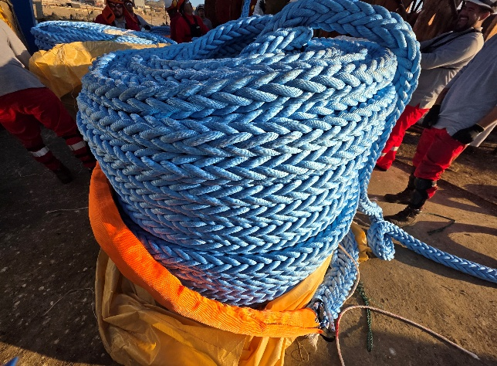 | 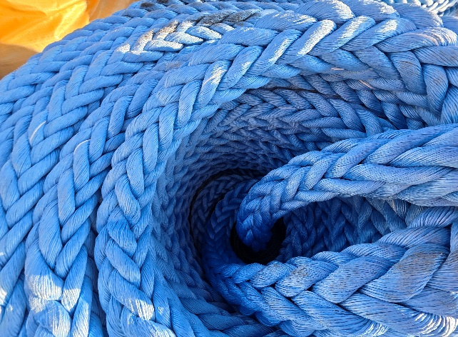
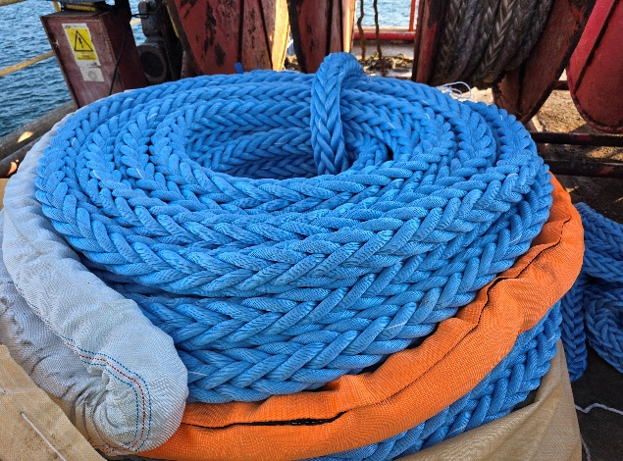 | 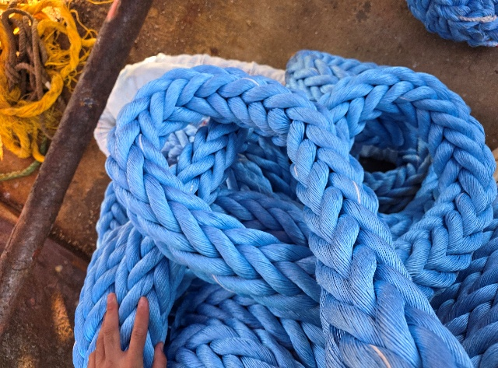
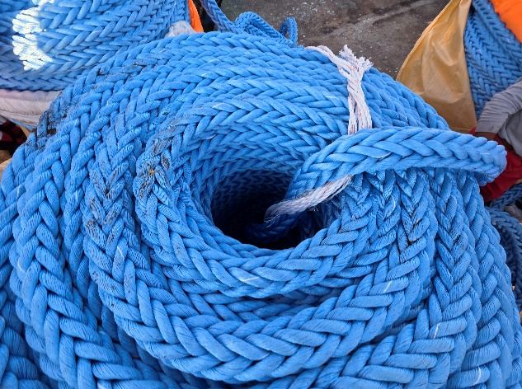 | 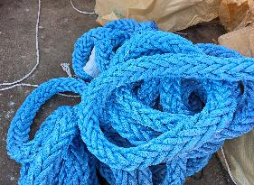
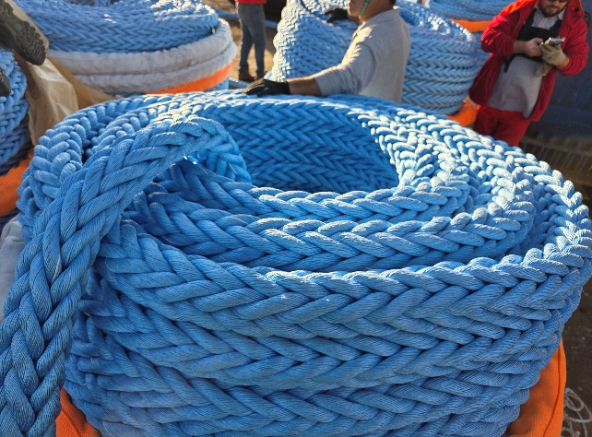 | 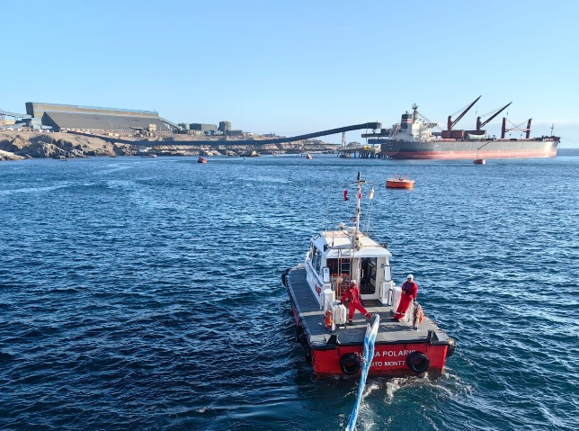
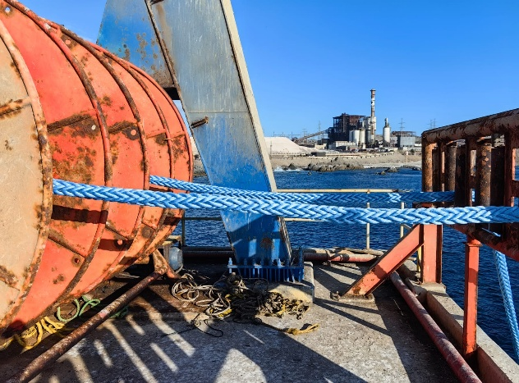 | 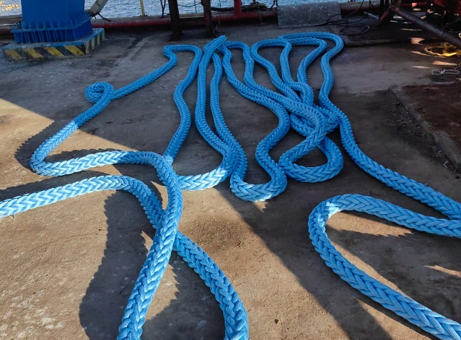
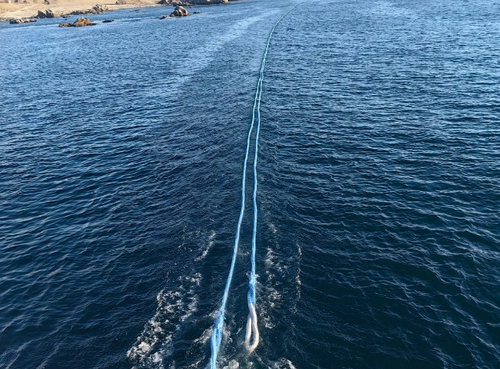 | 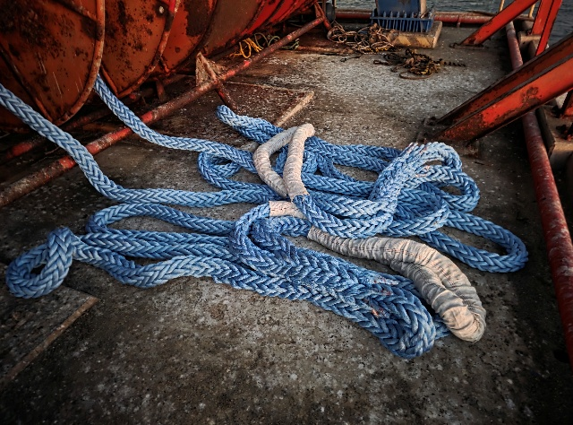
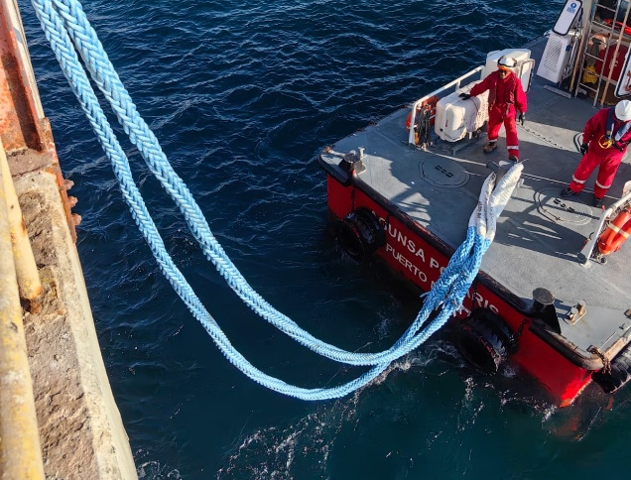 | 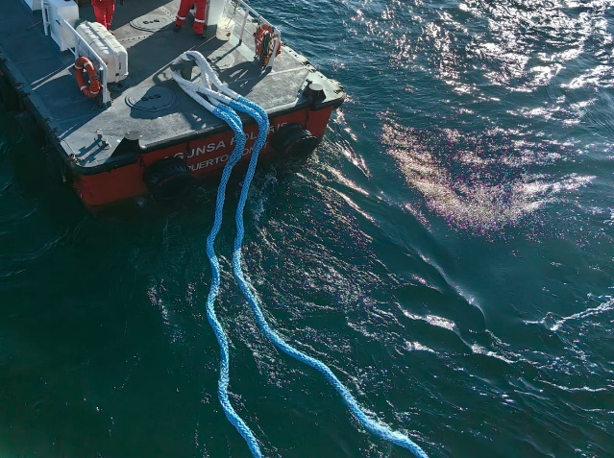
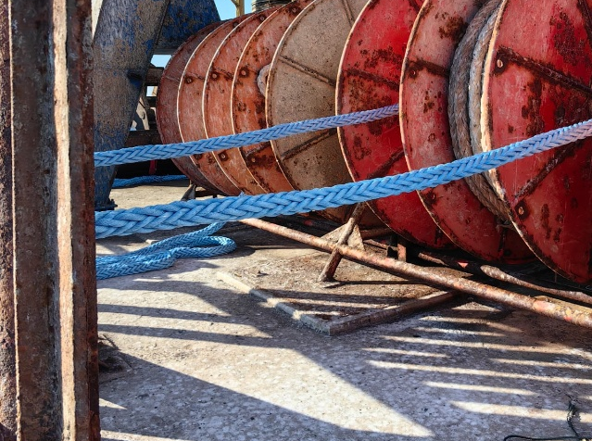 | 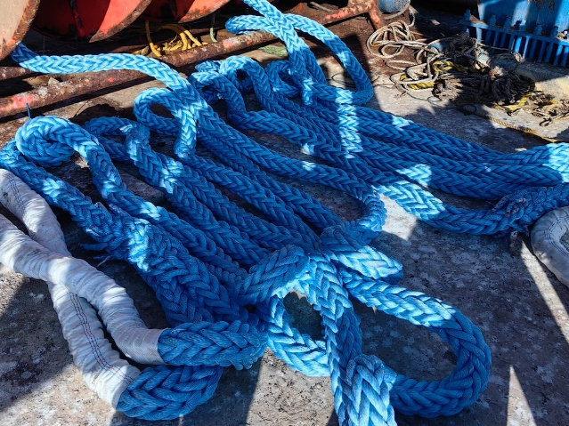
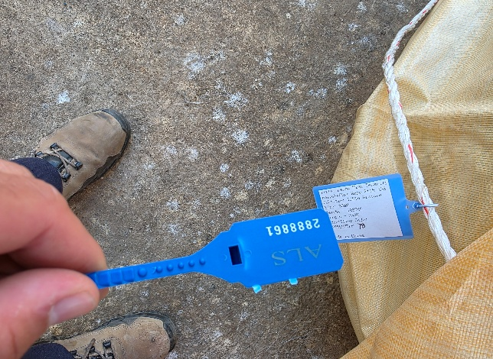 | 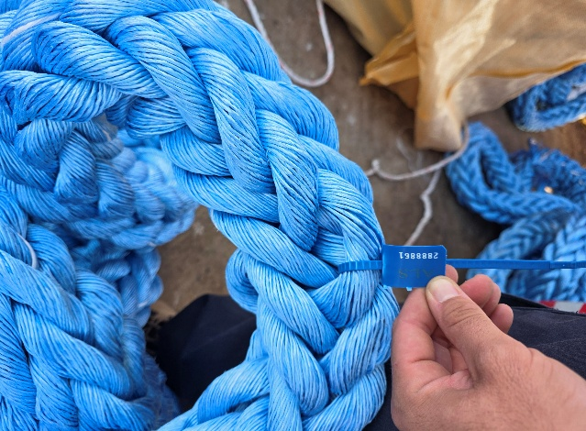
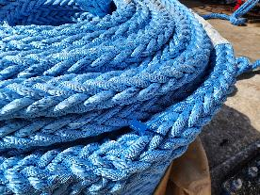 | 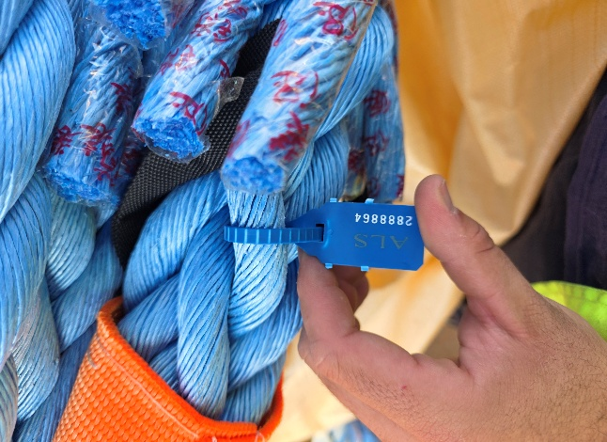
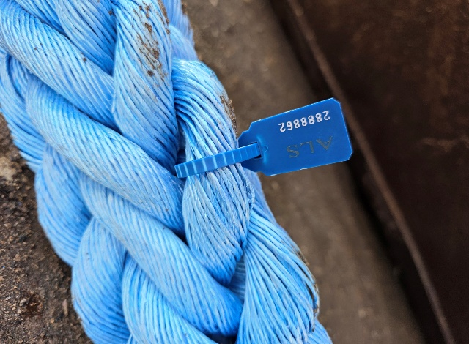 | 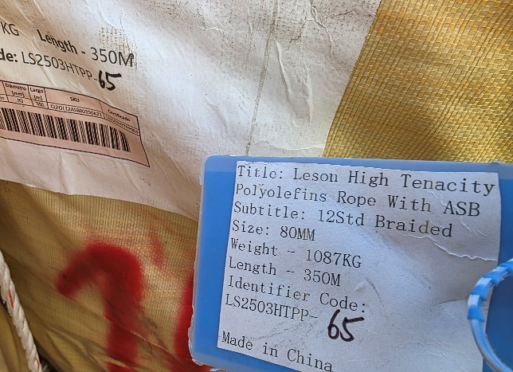
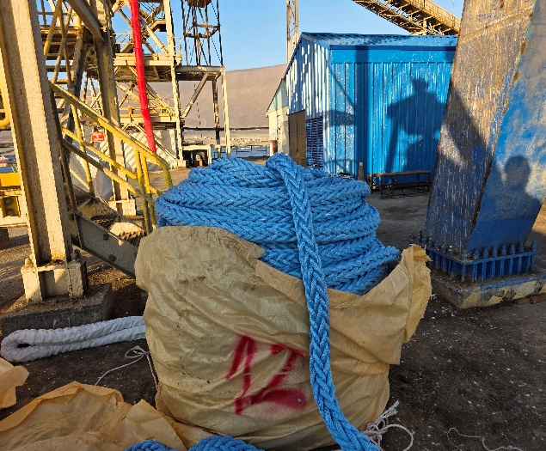 | 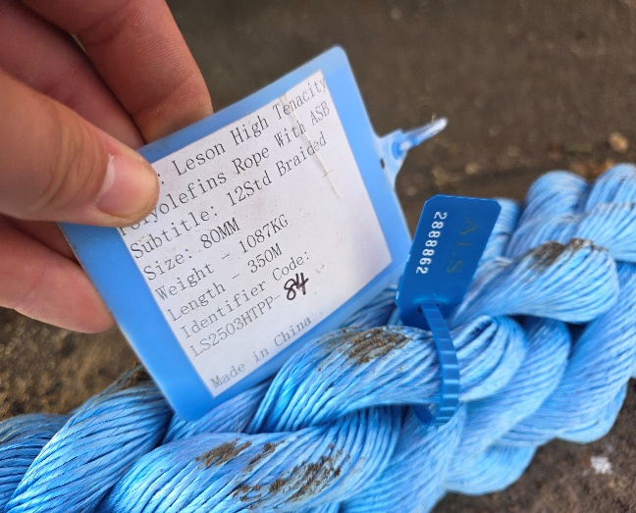

8.- CONCLUSIÓN:

Las espías fueron entregadas para entrar en servicio en su terminal portuario de Collahuasi, ubicado en Punta Patache, Chile, a las cuales se colocó sello azul por su aprobación y trazabilidad.
PROXIMO RECAMBIO: Agosto 2026 (de acuerdo a programa de evaluación AGUNSA.)

9.- DOCUMENTOS ADJUNTOS:

Certificado de inspección visual de espías, recambio.

10.- PERSONAS PRESENTES DURANTE LA INSPECCIÓN:

NOMBRE | COMPAÑIA | EN REPRESENTACIÓN DE
Sr. Alfredo Sanchez | AGUNSA S.A. | Compañía Minera Doña Inés de Collahuasi CMDIC
Sr. Alan Mondaca B. | ALS INSPECTION | AGUNSA S.A.

El presente informe refleja el resultado de una evaluación visual de los ítems descritos al momento de su inspección y no puede considerarse como garantía de su correcta utilización ni mantención futura de estos ítems en el mismo estado descrito.

Inspector
ALS INPECTION CHILE SpA.

Realizado por : A. Mondaca
Revisado por : MJ. Palma
Validado por : J. Lopez

